Name: _____________________ Datum:______________

Lesen Sie den Text! Schreiben Sie einen Text!
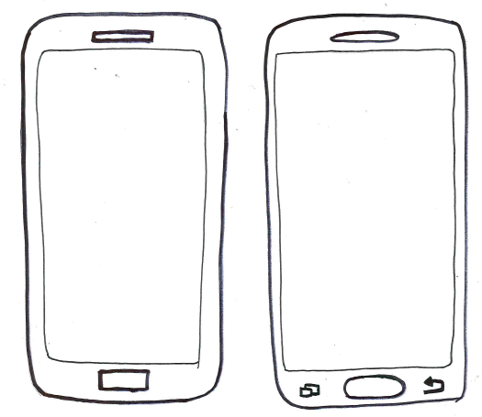
Hallo Iman!
Wie geht es dir?
Mir geht es gut.
Ich habe einen neuen Deutschkurs.
Hast du am Freitag um 16:00 Uhr Zeit?
LG Noor ☺

Abbildung: Danaida

